1. Waveform_view.py结构
   1. Waveform_view_ui.ui由QtDesigner生成
   2. Waveform_view_ui.py由pyuic翻译Waveform_view_ui.ui生成
   3. Waveform_view.py封装连接板卡、接收数据、单包解交织、绘制波形四个部分
2. Waveform_view.py使用方法
   1. 指令控制部分：运行工程下的main.py，
      1. 选择或输入目标板卡ip，
      2. 取消 跟随ip，数据端口设置为5002，
      3. 点击打开，正常发送指令，控制rfs
      4. 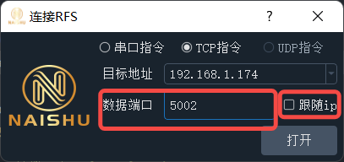
   2. 数据接收部分：运行工程下的Waveform_view.py
      1. 选择或输入目标板卡ip
      2. 点击打开
      3. 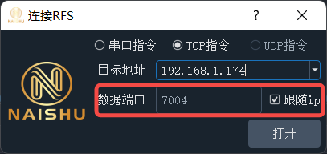
   3. 开始运行流程：在RF配置、dds配置等配置完毕后，启动流程为
      1. 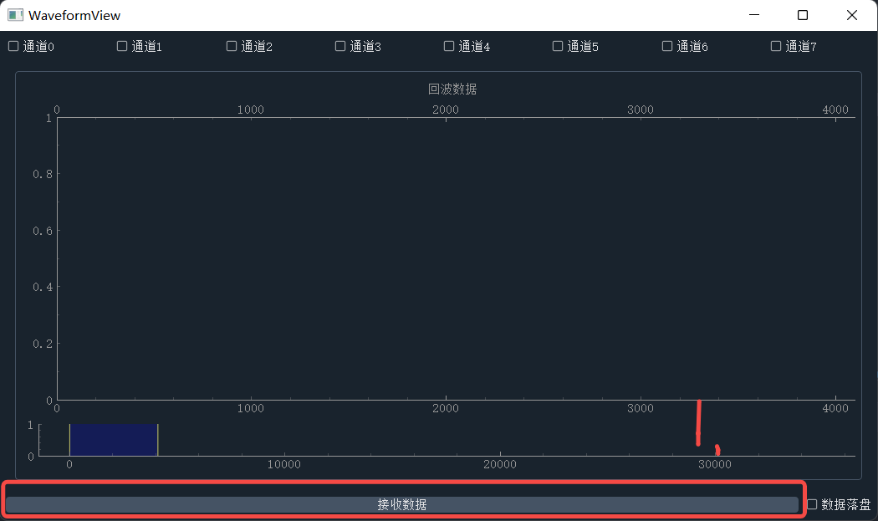
      2. 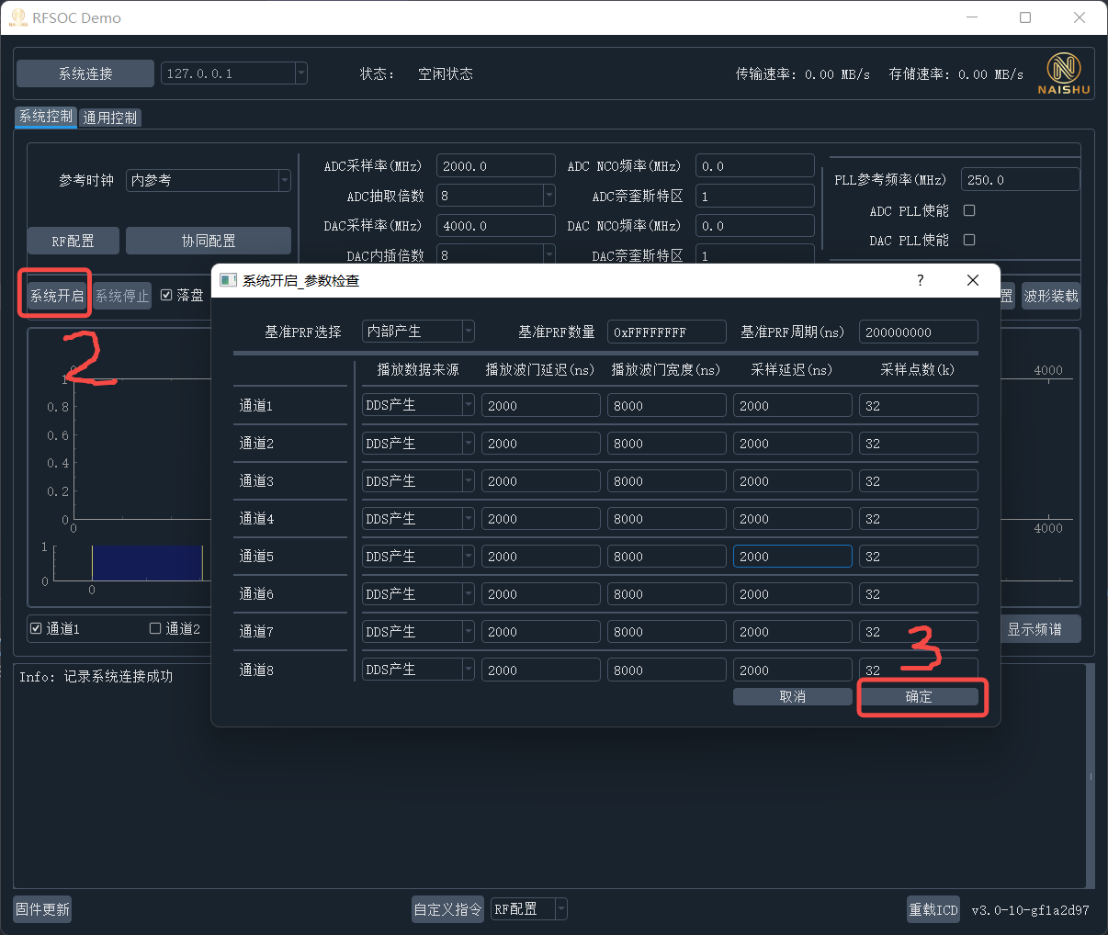

总体是因为：在发送指令时，本机为tcp client；在接收数据时本机为tcp server，两个软件不发生端口冲突，就可以一起运行。